**LAPORAN PRAKTIKUM BASIS DATA RC**

**Muhammad Yusuf  
122140193**

**Latihan**

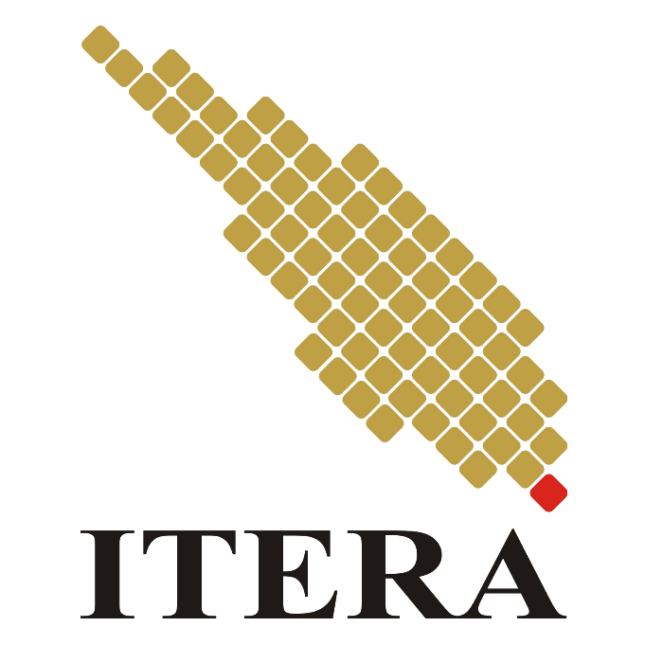

**Teori Dasar**

Model Diagram Entity-Relationship (ERD) adalah representasi visual dari struktur data yang menggambarkan hubungan antara entitas dalam suatu sistem informasi. Teori dasar ERD melibatkan tiga komponen utama: entitas, atribut, dan hubungan. Entitas adalah objek yang dapat dibedakan dalam sistem, seperti orang, tempat, atau objek dalam dunia nyata atau konsep abstrak. Setiap entitas memiliki atribut yang menggambarkan karakteristik atau properti entitas tersebut. Contohnya, entitas "Mahasiswa" dapat memiliki atribut seperti "Nama", "NIM", dan "Alamat". Hubungan menggambarkan bagaimana entitas saling berinteraksi atau berkaitan satu sama lain dalam sistem. Hubungan ini dapat berupa relasi one-to-one, one-to-many, atau many-to-many antara entitas.

Selain itu, terdapat kunci utama yang menjadi bagian penting dari teori ERD. Kunci utama adalah atribut atau kombinasi atribut yang secara unik mengidentifikasi setiap entitas dalam sebuah relasi. Kunci utama digunakan untuk menjaga integritas data dan memastikan bahwa tidak ada duplikasi entitas dalam relasi. Dengan memahami konsep dasar entitas, atribut, hubungan, dan kunci utama, pemodel ERD dapat memvisualisasikan struktur data dengan jelas dan memberikan dasar yang kuat untuk perancangan dan pengembangan sistem informasi yang efisien dan efektif.

**Pembahasan**

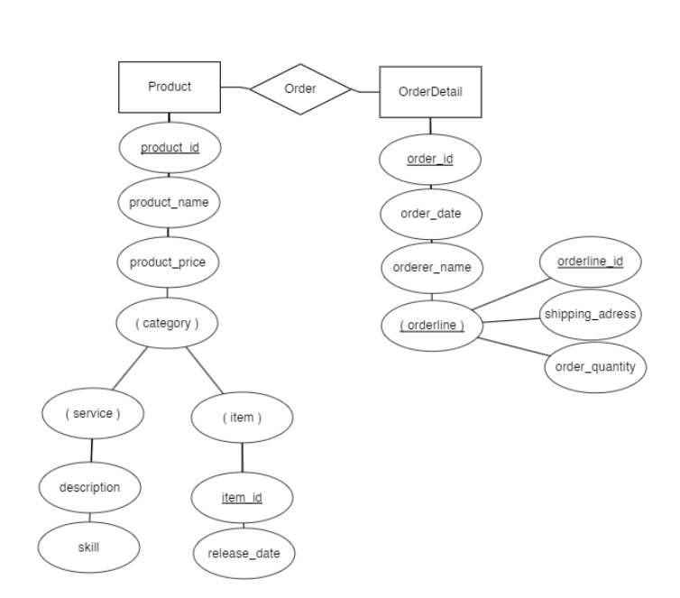Case Study 2:

Soal 1:

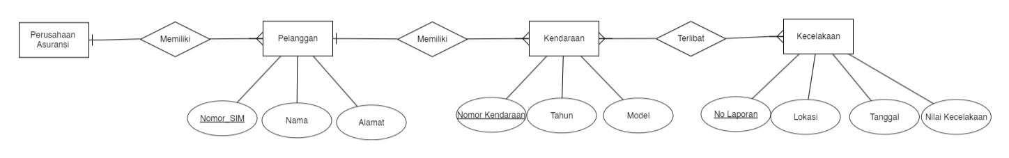

Soal 2:

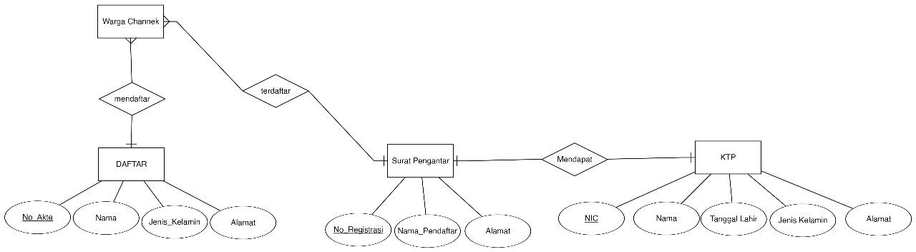

**Analisis & Kesimpulan**

Dalam memahami konsep pembuatan ERD kita harus secara langsung mencobanya dan terus melatih skill problem solving pada suatu permasalahan yang ingin dibuat design database.